**17.02.2021 год. Заседание кафедры учителей математики, информатики и физики.**

**Тема: «Воспитание личности школьника - важнейшее условие оптимизации образовательного процесса».**

*«У учителя, умеющего воспитывать знаниями, эти знания... выступают как инструмент, с помощью которого ученики сознательно осуществляют новые шаги в познании мира».*  В. А. Сухомлинский

**Повестка заседания:**

**1. Воспитательные возможности урока математики. Презентация. Учитель: Рогалевич Л.П.   
2. Обучая, воспитывать – воспитывая, обучать. Учитель: Гончарова Т.О.  
3. Реализация воспитательных возможностей урока физики. Обмен опытом. Учитель: Исмаилова А. С.  
4. Открытый урок в 8-б классе. Учитель: Крюкова Е.В.**

**1. Учитель: Рогалевич Л.П. Воспитание** - процесс целенаправленного формирования личности, а в современном понимании - это именно процесс эффективного взаимодействия (сотрудничества воспитателя и воспитанника). Процесс воспитания имеет двусторонний характер: от воспитателя к воспитаннику (прямая связь) и от воспитанника к воспитателю (обратная связь). Основным элементом школьного образования является урок, который зеркально отражает проблемы воспитания в школе, отношения в семье, влияние социума и несет на себе отпечаток личности учителя. И, наверное, если мы начнем больше внимания уделять воспитанию школьника, в центр своей деятельности поставим ученика и будем строить все свои усилия во имя его развития, то и процесс обучения будет более эффективным и результативным.

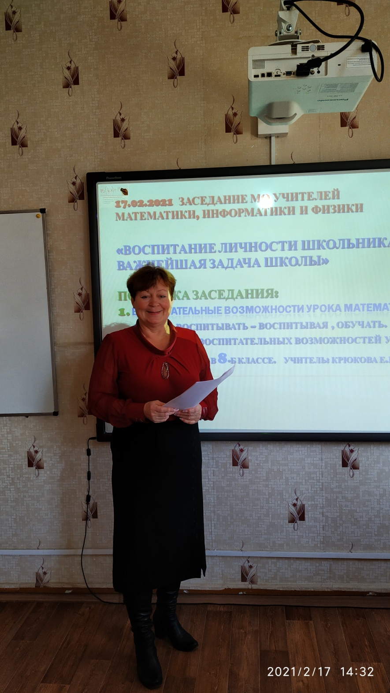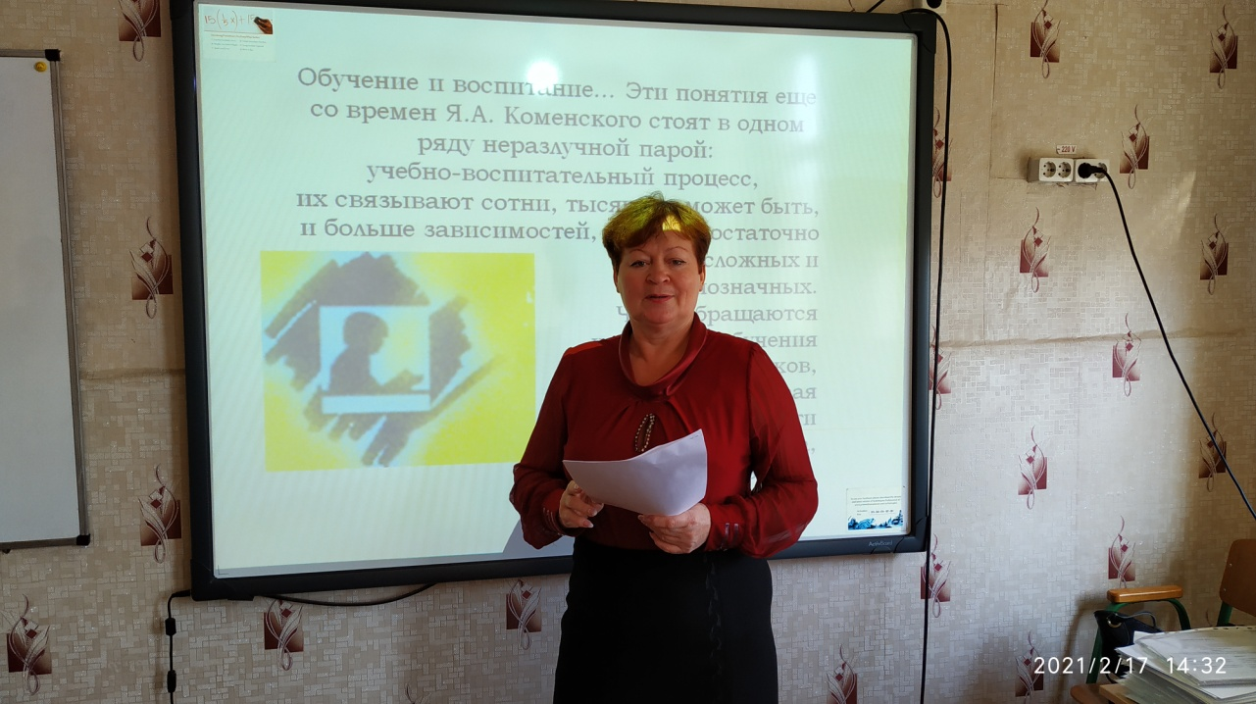

Высшей ценностью воспитательной деятельности является сам ребенок. В нем следует видеть Человека, а не объект воздействия. Его необходимо воспринимать таким, каков он есть на самом деле. Не нужно переделывать ребенка, ломать его, а стараться воспитать в нем необходимые качества, основываясь на его природных особенностях.

**2. Учитель: Гончарова Т.О. Школа создаёт самое ценное** – будущую нашу смену. От учителя во многом зависит, какими будут наши воспитанники. Будут ли они людьми добрыми, с широко развитыми духовными потребностями, интересами. Будут ли они подготовлены к труду, к жизни.

Не все рождаются творческими личностями. Однако при создании определённых условий, к числу которых можно отнести развитие самостоятельности, предоставление возможности самовыражения и самореализации детей, развитие навыков общения, обмена мнениями, последует движение по пути познания и творчества.

Каждому человеку, вступающему в этот сложный и противоречивый мир, необходимы определённые навыки мышления и качества личности. Умение анализировать, сравнивать, выделять главное, решать проблему, способность к самосовершенствованию и умение дать адекватную самооценку, быть ответственным, самостоятельным, уметь творить и сотрудничать – вот с чем ребёнку необходимо войти в этот мир.

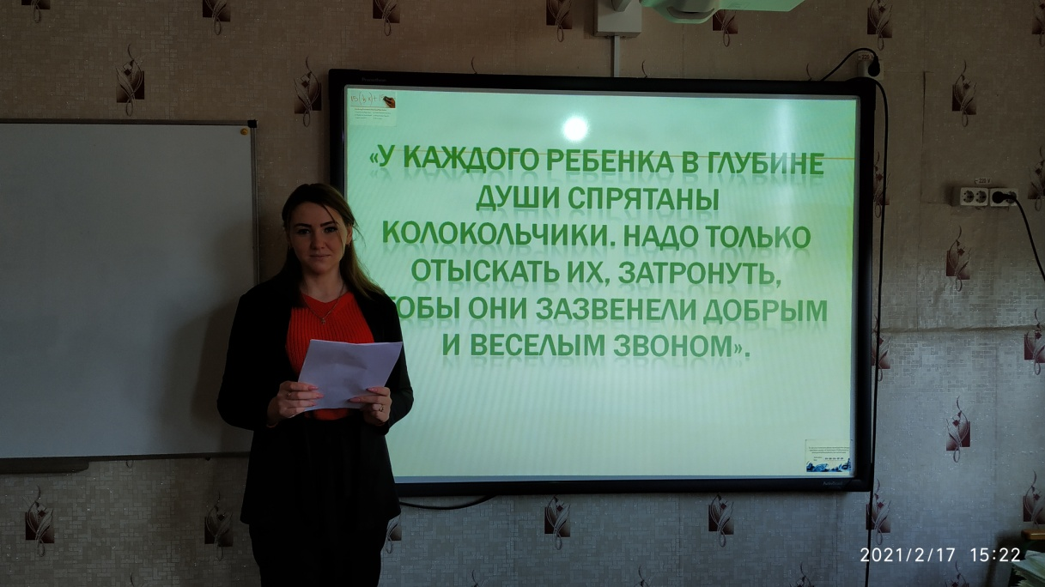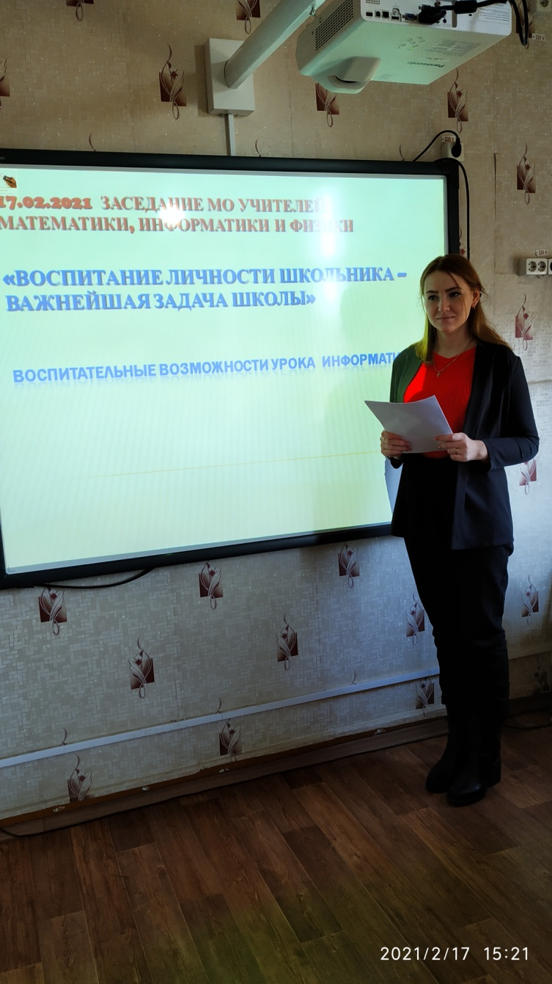

Хочется в своей работе обучения и воспитания учащихся пользоваться словами В.А.Сухомлинского: «У каждого ребенка в глубине души спрятаны колокольчики. Надо только отыскать их, затронуть, чтобы они зазвенели добрым и веселым звоном».

**3. Учитель: Исмаилова А.С.** **Общие принципы воспитания:**

Формирование всесторонне и гармонически развитой личности. Выработка жизненной позиции. Принцип связи с жизнью. Воспитание в условиях коллектива. Принцип единства и целости воспитательного процесса, который включает в себя целостность развития самой личности учащихся. Принцип активности и самостоятельности учащихся в сочетании с педагогическим руководством. Принцип уважения личности ребенка в сочетании с разумной требовательностью. Принцип индивидуализации воспитания (учет индивидуальных качеств ребенка, его сущностных сфер при выборе воспитательных средств, направленных на его развитие). Принцип соответствия воспитательного процесса возрастным индивидуальным особенностям учащихся.

Нравственная ситуация на уроке заставляет ученика задуматься о своих отношениях к товарищам, к себе, к родителям, к школе. Возникают чувства, которые побуждают его к нравственной оценке своего поведения и взглядов. Чем чаще эта возможность реализуется, тем сильнее воспитывающее влияние учебного материала на детей.

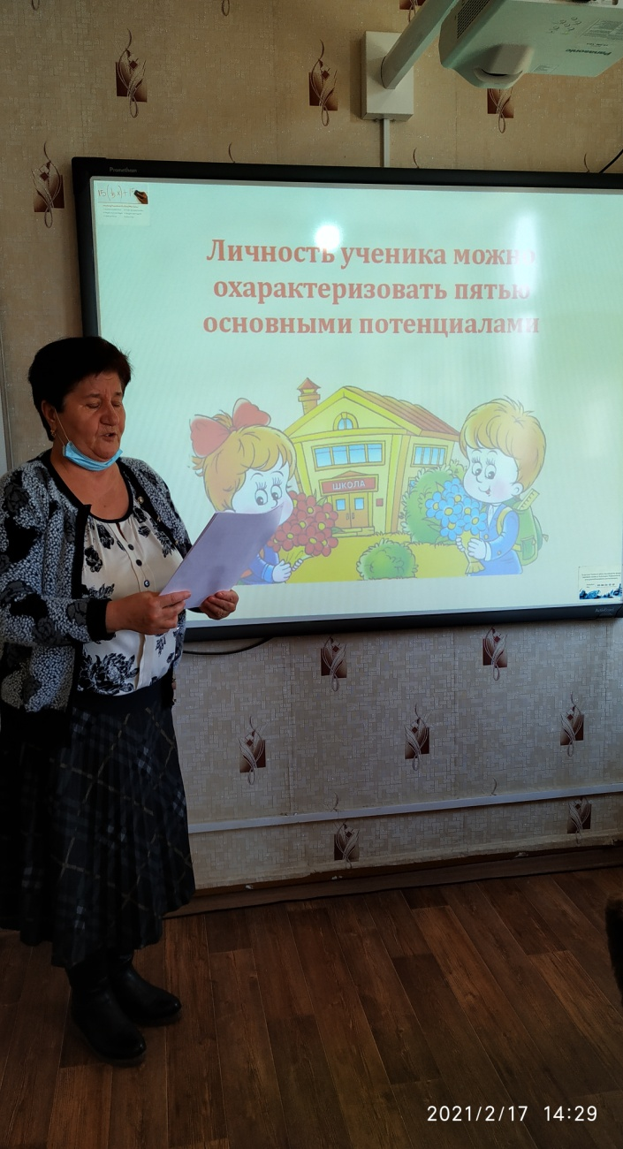 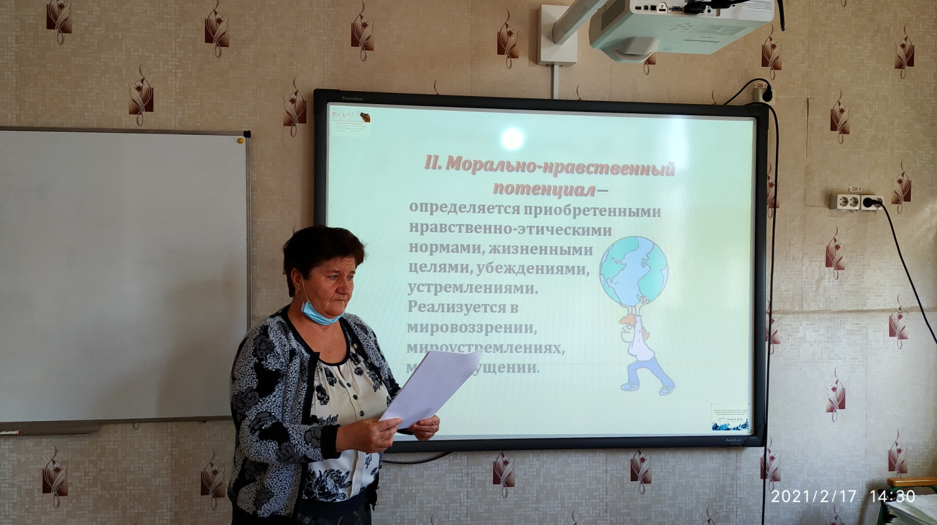

На уроках физики формируется уважение к достижениям человеческого гения, убежденность в важности физических и математических знаний в практической жизни человека, признание радости творческого труда как одной из основных человеческих ценностей. Содержание многих текстовых задач, включенных в учебники, дает богатый материал для нравственного воспитания учащихся, тем более, что на решение задач отводится большая часть учебного времени. Поэтому при подготовке к уроку учителю следует обращать внимание на сюжет задачи для того, чтобы в процессе решения он смог найти несколько минут для проведения краткой целенаправленной беседы. Школа не только учит, она готовит учащихся к самостоятельной жизни, формирует их как личность, поэтому беседы нравственного характера очень важны. 4. **Открытый урок в 8-Б классе. Учитель: Крюкова Е.В.**

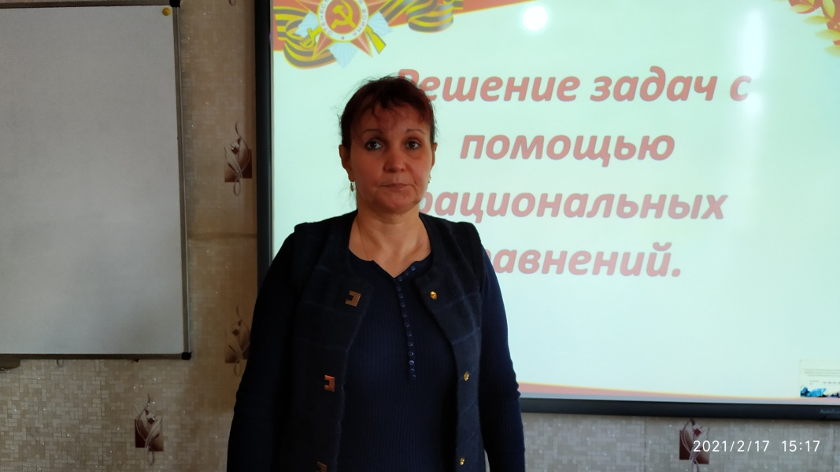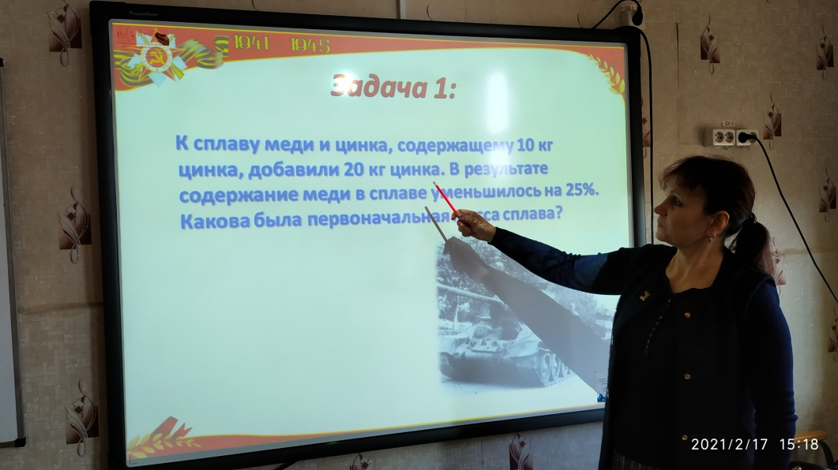

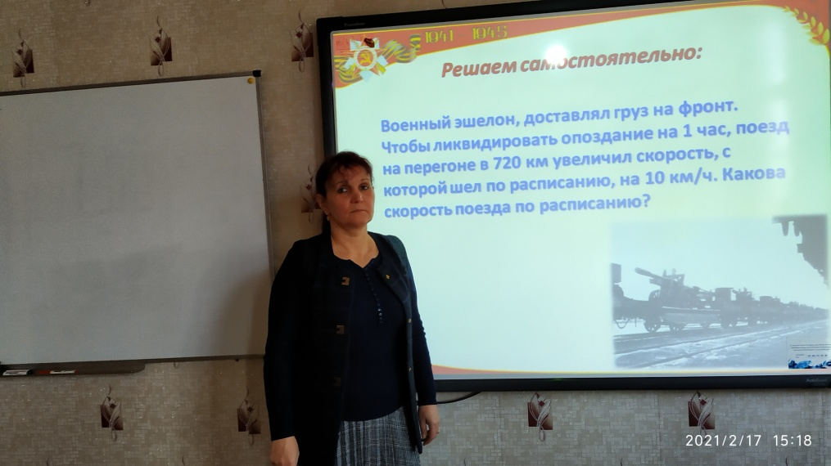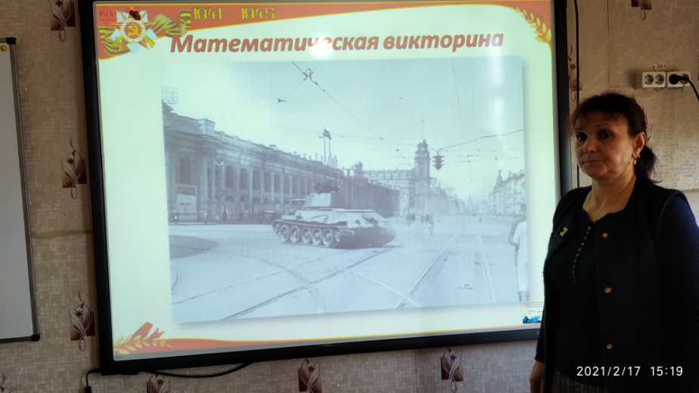

Урок построен на деятельной основе исторических событий Великой Отечественной войны с использованием приемов моделирования решения задач в реальной жизни, носит практический характер, и обеспечивает развитие воспитательных методов, познавательной деятельности. Все виды работы на уроке были направлены на формирование познавательной активности, любви к Родине, её прошлому, традициям.

Вывод: учителям необходимо предлагать учащимся самостоятельно составлять задачи по рисункам, схемам, кратким записям, выражениям о бережном отношении к животному и растительному миру, о труде, о достижениях науки, о спорте. Такая работа способствует развитию творческого воображения детей, расширению их кругозора, укреплению связи обучения с жизнью. Занимаясь математикой, каждый ученик воспитывает в себе такие личностные черты характера, как справедливость и честность; привыкает быть предельно объективным. Честная и добросовестная работа на уроках математики требует напряженной умственной работы, внимания, терпимости в преодолении различных трудностей. Поэтому уроки математики воспитывают в учениках трудолюбие, настойчивость, упорство, умение соглашаться с мнениями других, доводить дело до конца, ответственность.

Нам не дано предугадать как наше слово отзовется.

Посеять в душах благодать, Увы, не каждый раз дается.

Но мы обязаны мечтать о дивном времени, о веке,

Когда цветком прекрасным стать Сумеет личность человека.

И мы обязаны творить, Презрев все тяготы мирские,

Чтоб истин светлых заложить Зачатки в души молодые.

Чтоб верный путь им указать, Помочь в толпе не раствориться.

Нам не дано предугадать, Но мы обязаны стремиться.